**打新股操作指南**

最近有同学问老师有没有在A股中稳赚不赔，又能获得高收益的赚钱方法？

这么为难老师的问题，答案当然也是有的，它就是打新股。

打新股基本上稳赚不赔，因为新股开盘价一般都比发行价要高，而且首日最高可以涨44%。

此后还可能连续多个涨停，比如药明康德上市后连续13个涨停，从发行价21.6元一路涨到97.6元。这就意味着投资者中一签（1000股）就可以赚7.6万元，简直就是躺着发财。

所以今天老师就从以下8个方面为大家详细讲解股票打新。

1. **什么是打新股？**
2. **打新股流程拆解！**
3. **申购数量该填多少？**

**4、如何提高中签率？**

**5、中签要缴多少钱？放弃会有什么后果？**

**6、新股中签后多久上市?**

**7、新股上市后何时卖出？**

**8、打新股真的是稳赚不赔吗？**

**1、什么是打新股**

打新股是指申购新上市的股票，如果中签的话，就有资格以发行价购买即将上市的股票。

不过这种申购也是有门槛的，需要你的证券账户里有一定市值的股票作为底仓（底仓可以理解为打新股的敲门砖），具体要求如下：

**申购者必须在T-2日前的20个交易日里，每天平均持有的股票市值在1万元以上。（T为你申购的日期）**

简单来说，在申购新股的前两天，如果你有市值1万元以上的沪市股票（在上交所上市的股票），并保持20个交易日，就可以申购沪市新股；如果有市值1万元以上的深市股票（在深交所上市的股票），并保持20个交易日，就可以申购深市新股。

顺便说一句，这些股票必须是A股股票，像指数股票型基金（ETF）、或者港股通的股票都不算。

有了股票底仓就可以打新了，具体申购时间如下：

上交所：上午9:30-11:30;下午13:00-15:00。

深交所：上午9:15-11:30;下午13:00-15:00。

上述时间均为交易日时间（除去法定节假日、周末，均为交易日）

从历史数据看，打新股亏钱的概率很低，而一旦打中，收益大概是几千到几万不等，所以建议每只新股都打一下。

**2、打新股流程**

打新股需要在证券账户中进行，我们还是以“涨乐财富通”APP为例，打开APP，在首页的菜单栏中找到“交易”并点击进入交易页面，再点击“打新神器”，进入打新神器页面。

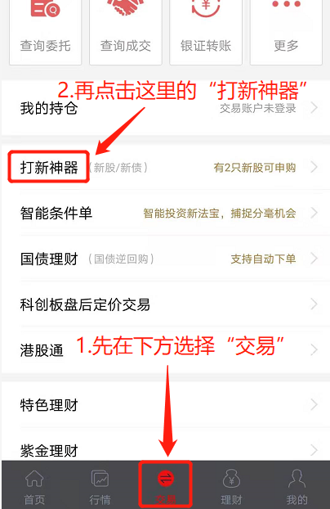

如果当天没有发行的新股，我们可以点击“新股、新债发行计划”，查看即将上市的新股。（重点关注新股的上市发行日期及上市的交易所）

如果当天有发行的新股，在“新股申购”一栏中会显示“今日发行X只新股”，我们直接点击进入申购页面，填写申购数量，再点击“立即申购”就可以了。

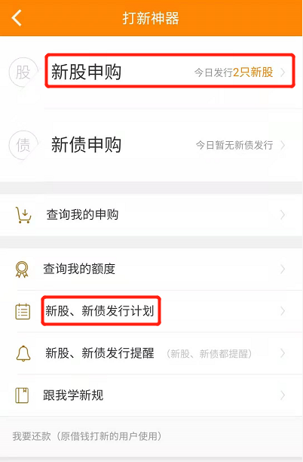

购买成功后，系统会显示配号和配号数量。

然后等待中签结果，如果幸运中签了，就缴足资金，等待上市赚钱就OK了。

**3、申购数量该填多少呢？**

申购数量不是你想填多少就填多少的，而是看申购额度的。

申购额度是按你手中持有的股票市值来计算的，具体规则如下：

沪市：每1万元市值，可申购1000股，配1个号；

深市：每5000元市值，可申购500股，配1个号。

这里的“1000股”和“500股”，是最低的申购单位。配号就相当于彩票上的号码，抽签时会通过摇号的形式选出中签号码，中一个号就是中一签，沪市新股中一签是1000股，深市新股中一签是500股。

现实中，如果你有股票底仓（沪深两市各有1万元股票市值），那么至少可以获得沪市1个配号，深市2个配号，额度都是1000股。

以此类推，如果你有2万股票市值底仓，额度就变成了2000股，沪市可以获得2个号，深市获得4个号。

所以，你手中持有的股票市值越高，获得的申购额度就越大，配的号就越多，也就意味着，你参加“摇号”时中签的概率会更大。

当然，这种申购额度也是有上限的，一般几千股到十几万股不等，所以在填写申购数量时直接根据APP给的额度提示填写就好了，超出这个额度会显示废单。

**4、怎么提高打新的中签率呢？**

1、增加配号数

我们上面已经说了，你持有的股票市值越高，获得的配号就越多，相应的中签率也会越高。当然，大家千万不要为了提高新股中签率而去乱买股票，一定要掌握好技能，等待好机会再买入。

2、同时申购多只新股

目前A股一天发行多只新股已经是常态，我们可以用同一市值申购多只股票，不用担心账户市值不够，因为打新股的市值是可以重复使用的，额度都是单独计算的。

简单来说，如果你有足够的钱，哪怕你手中持有的股票市值只有1万元，也可以买买买，当天有多少新股就申购多少只。但每个账户对每个新股只能申购1次，不能重复申购。

3、坚持申购

基本上每个班毕业的时候都会有几位成功打中新股的同学，所以只要坚持申购，肯定是能够打中的。

**5、中签要缴多少钱？放弃会有什么后果？**

在申购后的第2天，新股会公布中签配号。一般证券公司会给你发短信提醒，如果没收到，在证券APP里也能找到。

如果你中了1签，大概要缴多少钱呢？

**新股申购款=中签股数×新股发行价**

举个例子，如果你中的是沪市新股，那么中1签就是1000股，假设新股发行价是10元/股，那么需缴纳申购款1万元。

在当天16:00前，你只要转入1万元到股票账户，就完成缴款了。

可能有人会问，中签后没钱付，放弃缴款会有什么后果？

一旦12个月内累计出现3次放弃缴款，你就会被拉入“黑名单”，之后半年内失去打新资格。

所以我们还是要及时查询中签结果，准备好足够的资金。

**6、新股中签后多久上市？**

一般来说，新股中签后，从申购日算起1-2周左右会上市，具体时间看上市公司的公告。

我们可以在“新股新债发行计划”页面中找到“已发行待上市”，点击后每天自行查询上市时间。

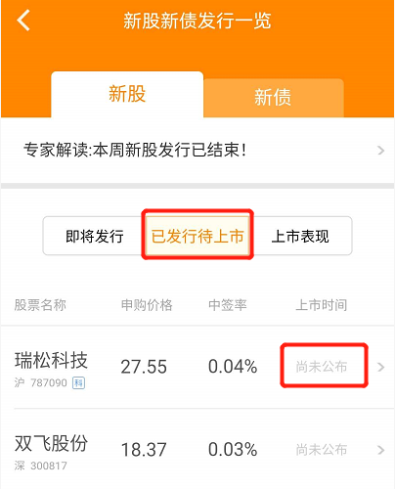

**7、新股上市后何时卖出？**

一般来说，推荐你在新股的涨停板打开那天卖出。

什么是涨停板呢？

涨停板，是指当天股价达到最高限度，价格停止上涨。一般A股股票涨幅比例达到10%的时候就会停止价格上涨，这时的股价称为涨停板价。

而新股上市后，第1天的涨幅限制是44%， 之后大概率会出现连续几天的涨停板（也就是每天涨10%），这个时候建议你耐心持有。

如果有一天你持有的股票价格低于涨停板价格，也就是说上涨幅度没到达10%，建议可以在当天卖出。

一般来说，股市行情越好，新股涨停板个数就越多，打新的收益也就越高；

股市行情不好，打新收益也会下降，但大概率还是能赚钱的，亏损的可能性非常低，所以大家放心打就行了。

**8、打新股真的是稳赚不赔吗？**

这是由于A股目前的政策限制了股票的发行价。证监会规定新股的发行市盈率不得超过23倍，也不能超过同行业的平均市盈率。所以新股上市估值上会有折价，上市之后往往会有补涨。

港美股由于是注册制，所以会有破发的风险，港美股不建议打新。

另外要注意的是，科创板也是注册制，风险较大，所以一般不建议大家申购科创板的新股

好了今天的分享就到这里，第一周给大家分享了指数基金，上周老师为大家整理分享了可转债打新干货，这周给大家分享打新股，都是属于入门的理财工具，有条件的同学们一定要跟着实操起来，如果目前没有股票市值，那也不用着急，等之后咱们掌握了股票投资技能，到时候再参与打新。